Лабораторная работа № 8 : Элементы криптографии. Шифрование различных исходных текстов одним ключом
Эйвази Мани
7.октябрь.2026
Table of Contents



Отчёт по лабораторной работе № 8
Элементы криптографии. Шифрование различных исходных текстов одним ключом

Цели и задачи работы

Цель лабораторной работы
Освоить на практике применение режима однократного гаммирования на примере кодирования различных исходных текстов одним ключом.

Задачи
- Два текста кодируются одним ключом (однократное гаммирование). Требуется, не зная ключа и не стремясь его определить, прочитать оба текста. Необходимо разработать приложение, позволяющее шифровать и дешифровать тексты P1 и P2 в режиме однократного гаммирования. Приложение должно определить вид шифротекстов C1 и C2 обоих текстов P1 и P2 при известном ключе. Необходимо определить и выразить аналитически способ, при котором злоумышленник может прочитать оба текста, не зная ключа и не стремясь его определить.
Исходные данные: P1 = НаВашисходящийот1204 P2 = ВСеверныйфилиалБанка Ключ K (20 байт): 05 0C 17 7F 0E 4E 37 D2 94 10 09 2E 22 57 FF C8 0B B2 70 54

Процесс выполнения лабораторной работы

Создание программы main.py
Действие: В директории /lab_08 создать файл main.py с реализацией шифрования двух текстов одним ключом.
cd ~/lab_08 nano main.py
Листинг программы main.py:
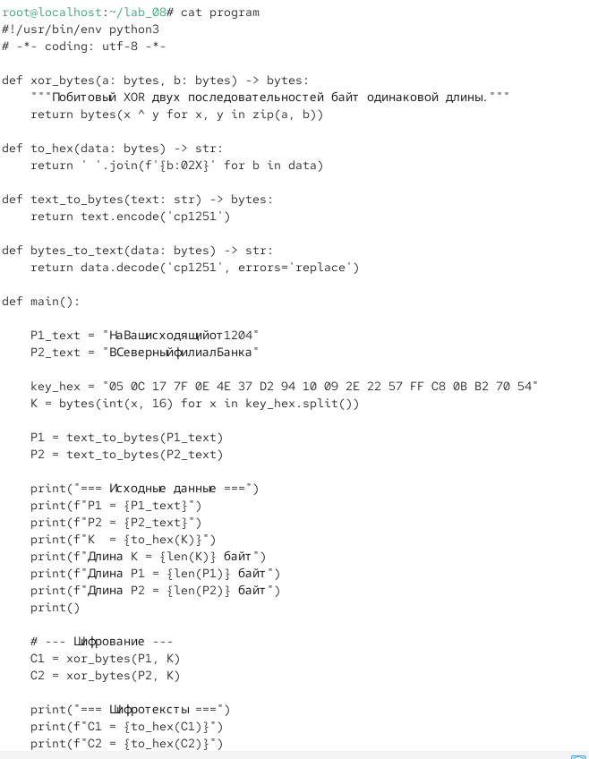
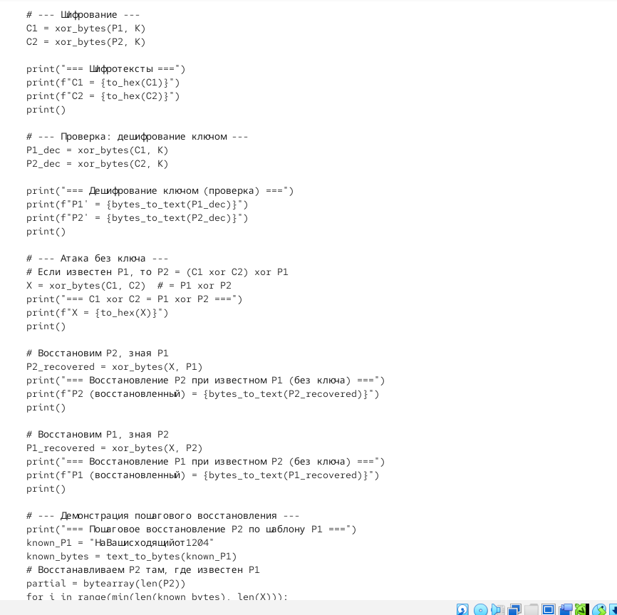
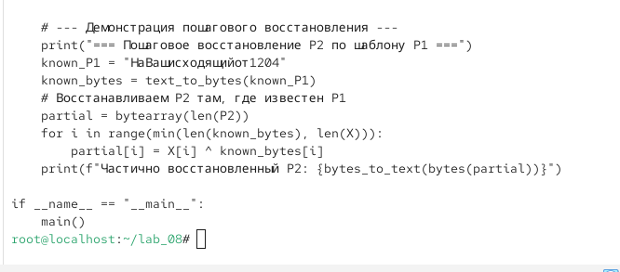
Рис. 3,4,5 — python

Запуск программы
Сделать файл исполняемым и запустить.
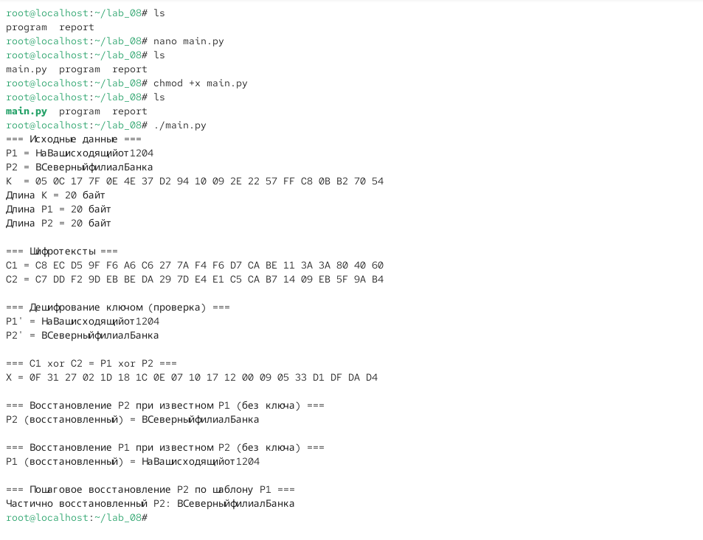
Рис. 7

Аналитическое обоснование атаки без ключа
Действие: Показать, что злоумышленник может прочитать оба текста, не зная ключа. Аналитический вывод:
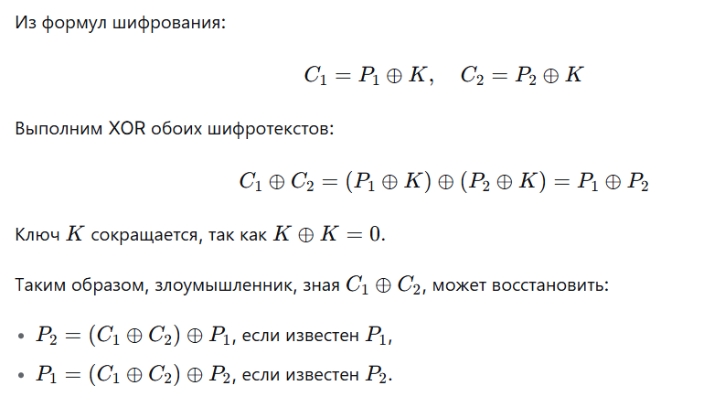
Пошаговое восстановление:
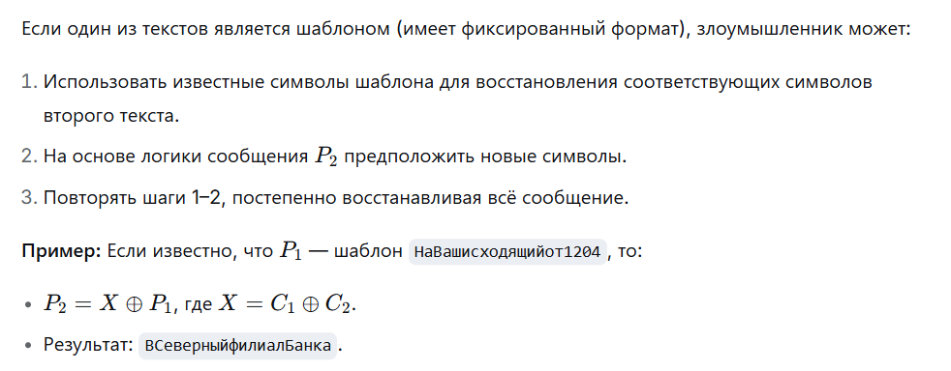
4. Ответы на контрольные вопросы
1. Как, зная один из текстов (P1 или P2), определить другой, не зная при этом ключа?
2. Что будет при повторном использовании ключа для шифрования текста? Это нарушает условие однократного использования. Злоумышленник может вычислить P1 ⊕ P2 и, используя шаблоны или логику сообщений, восстановить оба текста без знания ключа.
3. Как реализуется режим шифрования однократного гаммирования одним ключом двух открытых текстов?
4. Перечислите недостатки шифрования одним ключом двух открытых текстов. Нарушение условия однократного использования ключа. Возможность восстановления обоих текстов без знания ключа. Снижение криптостойкости. Ключ становится уязвимым для атаки.
5.Перечислите преимущества шифрования одним ключом двух открытых текстов. Экономия ключевого материала. Простота реализации. Возможность использования одного ключа для нескольких сообщений (при соблюдении дополнительных мер безопасности).

Содержание отчёта
□ Титульный лист
□ Цель работы
□ Описание процесса выполнения с командами и снимками экрана
□ Листинг программы main.py
□ Результаты работы программы
□ Аналитическое обоснование атаки без ключа
□ Ответы на контрольные вопросы
□ Выводы, согласованные с целью работы

Выводы по проделанной работе

Выводы
В ходе лабораторной работы я:
- Разработал приложение main.py на языке Python, реализующее шифрование и дешифрование двух текстов одним ключом в режиме однократного гаммирования.
- Зашифровал два текста P1 и P2 одним ключом К:
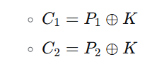
- Показал аналитически и практически, что злоумышленник может восстановить оба текста, не зная ключа:
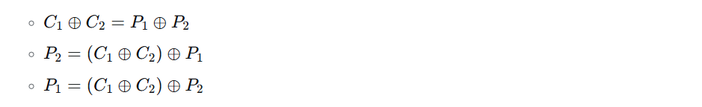
- Продемонстрировал пошаговое восстановление P2 по шаблону P1.
- Убедился, что повторное использование ключа для шифрования разных текстов нарушает условие однократности и снижает криптостойкость.
- Ключевой вывод: Шифрование двух текстов одним ключом в режиме однократного гаммирования позволяет злоумышленнику восстановить оба текста без знания ключа, используя свойство
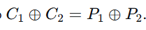
- Это демонстрирует важность однократного использования ключа для обеспечения абсолютной стойкости шифра.

Цель работы достигнута:
освоено практическое применение режима однократного гаммирования для кодирования различных исходных текстов одним ключом.
7. Краткая сводка команд
bash
# Переход в рабочую директорию
cd ~/lab_08
# Создание программы
nano main.py
# (вставить листинг программы)
# Сделать исполняемым и запустить
chmod +x main.py
./main.py
# Просмотр файла cipher
cat cipher

